Presseaussendung
30.04.2012

Bundesliga Mitte – Oberösterreicher dominieren

Ansfelden gewinnt souverän die 2. Bundesliga-Mitte und steigt in die Bundesliga auf. Die Steirer halten sich in der Schlussrunde in Fürstenfeld geschlossen im Mittelfeld. Die Kärntner Vereine Klagenfurt und St. Veit/Glan müssen absteigen.

Oberösterreich vor der Steiermark und Kärnten. Sieht man von Wolfsberg ab, dann lautet so das Kräfteverhältnis in der 2. Bundesliga Mitte in dieser Saison. Union Ansfelden zeigt vom Start weg seine Titelambitionen, besiegt im entscheidenden Wettkampf Wolfsberg in Runde 7 mit 3,5:2,5 und lässt sich in den beiden Schlussrunden in Fürstenfeld mit klaren Siegen gegen Styria Graz und Straßenbahn die Butter nicht mehr vom Brot nehmen. Die Top-Scorer der Mannschaft sind am Spitzenbrett GM Vlastimil Babula mit 6/8 sowie Ulrich Ennsberger mit 9/11.

Die Wolfsberger verzichten in Fürstenfeld auf ihre kroatischen Legionäre. Zwei deutliche Niederlagen gegen gegen St. Valentin und SV Steyregg kosten die Kärntner sogar noch Rang 2. Diesen Platz holt sensationell der SV Steyregg, dessen Ziel zu Saisonbeginn eher der Klassenerhalt war. Hinter Wolfsberg platzieren sich mit Grieskirchen/Schallerbach und St. Valentin weitere Vereine aus Oberösterreich.

Die Steirer landen mit Austria Graz, Union Styria, Fürstenfeld und Straßenbahn geschlossen auf den Plätzen 6 bis 9. Austria Graz rettet sich im Fürstenfelder Veranstaltungszentrum aus eigener Kraft mit Siegen gegen St. Veit/Glan und Klagenfurt. Straßenbahn konnten auch zwei Niederlagen nichts mehr anhaben. Styria punktet nach der Niederlage gegen Ansfelden mit einem 4,5:1,5 gegen Grieskirchen/Schallerbach. Fürstenfeld hält Klagenfurt mit einem 3:3 auf Distanz und besiegt zudem St. Veit/Glan.

Schlecht läuft es für die Kärntner. Maria Saal schafft mit Rang 10 den Klassenerhalt, weil von der Bundesliga kein Team absteigt. „Die Klagenfurter“ und St. Veit/Glan müssen hingegen den Weg in die Kärntner Liga antreten.

10. Runde
Nr | Team | Team | Erg | : | Erg
1 | ZH-Technologies-Wolfsberg | ASK St. Valentin | 1 | : | 5
2 | SK MPÖ Maria Saal | SV Steyregg | 1 | : | 5
3 | SV ASVÖ Fundermax St. Veit/Glan | ESV Austria Graz | 1 | : | 5
4 | SC Die Klagenfurter | SK Sparkasse Fürstenfeld | 3 | : | 3
5 | Straßenbahn Graz | SpG. Spk Grieskirchen/Schallerb. | 1½ | : | 4½
6 | Union Styria Graz Kleine Zeitung | Union Ansfelden | 1 | : | 5

11. Runde
Nr | Team | Team | Erg | : | Erg
1 | SV Steyregg | ZH-Technologies-Wolfsberg | 4 | : | 2
2 | ASK St. Valentin | SK MPÖ Maria Saal | 3½ | : | 2½
3 | SK Sparkasse Fürstenfeld | SV ASVÖ Fundermax St. Veit | 3½ | : | 2½
4 | ESV Austria Graz | SC Die Klagenfurter | 3½ | : | 2½
5 | Union Ansfelden | Straßenbahn Graz | 4½ | : | 1½
6 | SpG. Spk. Grieskirchen/Schallerb. | Union Styria Graz Kleine Zeitung | 1½ | : | 4½

Endstand

Rg. | Team | Anz | + | = | - | Wtg1 | Wtg2
1 | Union Ansfelden | 11 | 9 | 2 | 0 | 20 | 44
2 | SV Steyregg | 11 | 6 | 4 | 1 | 16 | 37,5
3 | ZH-Technologies-Wolfsberg | 11 | 6 | 2 | 3 | 14 | 36
4 | SpG. Spark. Grieskirchen/Schallerb. | 11 | 4 | 5 | 2 | 13 | 34
5 | ASK St. Valentin | 11 | 5 | 2 | 4 | 12 | 34
6 | ESV Austria Graz | 11 | 5 | 1 | 5 | 11 | 35,5
7 | Union Styria Graz Kleine Zeitung | 11 | 5 | 0 | 6 | 10 | 33,5
8 | SK Sparkasse Fürstenfeld | 11 | 3 | 4 | 4 | 10 | 31,5
9 | Straßenbahn Graz | 11 | 4 | 2 | 5 | 10 | 29
10 | SK MPÖ Maria Saal | 11 | 2 | 4 | 5 | 8 | 27
11 | SC Die Klagenfurter | 11 | 2 | 3 | 6 | 7 | 29
12 | SV ASVÖ Fundermax St. Veit/Glan | 11 | 0 | 1 | # | 1 | 25

Junge Steirer erfolgreich gegen Ex-Weltmeister Topalow

Exweltmeister Wesselin Topalow gewann ein Uhrensimultan gegen die acht besten Spieler unter 18 aus Österreich, Ungarn, der Slowakei und Tschechien mit 5:3. Sein jüngster Gegner, der erst 13jährige Martin Christian Huber besiegte den Bulgaren überzeugend. Lukas Handler, ein weiterer Steirer, erreichte ein Remis. Die einzige andere Niederlage nahm Topalow gegen den Ungarn Richard Rapport hin, der bereits mit 13 Großmeister wurde. Der Wettkampf fand im Rahmen des Zweiten Wiener Kinderschachfests in der Albertina statt.

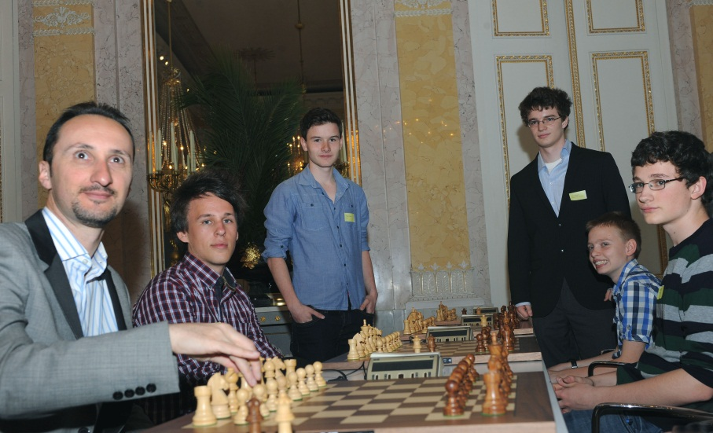

Termine

27.04.-01.05.2012, 11. Schachopen Semriach
Semriach - Trattnerhof, 5 Runden Schweizer System, Nennschluss: 17.00 Uhr.
Ausschreibung (pdf)

01.05.-31.07.2012, Steirischer Blitzschach-Cup
Offene Blitzserie. Angemeldet werden können alle Blitzturnier in der Steiermark im Zeitraum Mai bis Juli (auch Vereinsturniere). Die Monatssieger der Kreise qualifizieren sich für Landes-Blitz-Meisterschaft. Info (pdf)

01.05.2012, Obersteirische Blitzmeisterschaft 2012
Niklasdorf - Veranstaltungszentrum, Beginn: 14.00 Uhr.
Ausschreibung (pdf)

12.05.2012 Obersteirische Schnellschachmeisterschaft
Grimmingsaal des LFZ Raumberg-Gumpenstein, Beginn: 10.00 Uhr.
Ausschreibung (pdf)

17.05.-20.05.2012, 19. Ratten Open
Ratten - GH Zur Post, 5 Runden Schweizer System, Nennschluss: 16.05.2012, 20.00 Uhr (!!). Ausschreibung (pdf)

07.06.-10.06.2012, Gleisdorfer Stadtmeisterschaft
Gleisdorf - ForumKloster, 5 Runden Schweizer System, Nennschluss vor Ort: 14.00 Uhr.
Ausschreibung (pdf)

07.06.-10.06.2012, Steirische Landesmeisterschaft
Gleisdorf - ForumKloster, K.O.-Turnier mit 16 Teilnehmern, Qualifzierte und Interessierte nennen an: styria@chess.at
Ausschreibung (pdf)

08.06.-10.06.2012, Steirische Landesmeisterschaft Damen
Gleisdorf - ForumKloster, K.O.-Turnier mit 8 Teilnehmerinnen, Qualifzierte und Interessierte nennen an: a.schmidbauer12@gmail.com
Ausschreibung (pdf)

16.06.2012, Marburg gegen Graz (Steiermark) an 100 Brettern
Freundschaftlicher Wettkampf zwischen Marburg und Graz (Steiermark) an 100 Brettern. Gesucht werden Prominente, Hobbyspieler, Senioren, Damen, Jugendliche und Vereinsspieler. Interessenten melden sich bei Walter Kastner: styria@chess.at
Info (pdf)

30.06.2012, 6. ÖZIV Landesmeisterschaft
Niklasdorf - Veranstaltungszentrum, Schnellschach, Beginn: 9.30 Uhr.
Ausschreibung (pdf)

Steirische Turniere siehe http://styria.chess.at
Bundesweite Turniere siehe http://www.chess.at
Europäische Turniere siehe http://www.europechess.net
Weltweite Turniere siehe http://www.fide.com

